Il Museo storico della comunicazione
un’Eccellenza del sapere

Il 6 ottobre 2022 è stato emesso un francobollo della serie tematica “Eccellenze del sapere” dedicato al Museo storico della comunicazione. Il Museo si trova nella sede del Ministero delle imprese e del made in Italy dell’Eur e dal 2014 fa parte del Polo culturale dello stesso Ministero. L’ingresso al pubblico si trova in viale Europa snc, dopo il civico 196, ad angolo con via Cristoforo Colombo. Nel Museo sono esposti cimeli, oggetti, strumenti, foto e documenti che narrano secoli di storia della comunicazione a partire dalle vie di comunicazione postale tracciate dall’Impero romano, passando per l’organizzazione postale degli Stati preunitari lungo un percorso telegrafico, telefonico, radiofonico e filatelico, che giunge fino ai nostri giorni. Le collezioni sono continuamente incrementate per effetto di donazioni, mentre quella filatelica e marcofila per le nuove emissioni.
La collezione del Museo storico della comunicazione inizia a formarsi nel 1878, quando l’allora Direttore Generale dei Telegrafi d’Italia, Ernesto D’Amico, decide di raccogliere nell’Ufficio tecnico di Firenze tutti gli apparati e altre strumentazioni provenienti dagli uffici telegrafici degli Stati italiani preunitari, ormai non più in uso. Sono anni, quelli della seconda metà dell’Ottocento, in cui riscuotono molto successo le mostre temporanee che vengono organizzate in Europa dai Paesi industrializzati per portare a conoscenza, attraverso l’esposizione di oggetti e apparecchiature, il progresso raggiunto in campo meccanico e tecnologico grazie ai diversi studi scientifici, invenzioni e scoperte che si susseguono nel giro di pochi anni. Sistemi produttivi e di comunicazione sempre più sofisticati risultano essere in grado di soddisfare le esigenze di una società in continua evoluzione. Da temporanee queste esposizioni diventano permanenti contribuendo così all’istituzione di musei d’arte industriale, tecnologici e scientifici. Lo stesso successo si registra nel settore della comunicazione portando alla nascita dei musei postali e delle telecomunicazioni: il primo museo che si fonda in Europa è il Reichspostmuseum di Berlino, esattamente nel 1872.
In Italia, a soli pochi anni di distanza dalla nascita del Reichspostmuseum, ossia nel 1878, si forma quindi il Museo dei telegrafi, così come attestato qualche anno dopo, nel 1889, da una circolare emanata dal neonato Ministero delle poste e dei telegrafi a firma del ministro On. Pietro Lacava da cui si evince l’esistenza di suddetto Museo, rimarcandone la sua utilità. Nella stessa circolare, n. 34 del 26 dicembre 1890, il Ministro rappresentava la necessita di fondare anche un museo di storia postale da affiancare al Museo dei telegrafi, la cui raccolta sarebbe stata trasferita da Firenze a Roma, nella sede del Ministero. L’idea era l’istituzione del Museo della posta in cui raccogliere tutti gli oggetti utilizzati per lo svolgimento del servizio postale, a partire da quelli presenti negli appositi uffici degli Stati italiani preunitari. Molti gli oggetti arrivati al museo come risposta all’appello del Ministro, per esempio timbri, sigilli, stemmi, cassette d’impostazione, bollatori, carte valori postali, documentazione varia, francobolli italiani e quelli provenienti negli altri paesi trasmessi dall’U.P.U. e molto altro. La collezione raccolta nel Palazzo del Seminario, sede romana del Ministero, venne organizzata, classificata e catalogata dal dr. Emilio Diena, bibliotecario dell’Amministrazione, così come stabilito dal Ministro On. Emilio Sineo con circolare pubblicata nel bullettino n. 111 del 1897. Nel 1907 la collezione del Museo telegrafico viene trasferita a Roma, nella sede dell’Istituto superiore delle poste e dei telegrafi a cui viene affidata la gestione del patrimonio stesso.
I ministri nominati successivamente non portarono a termine il progetto museale e solo nel 1939 le collezioni postale e telegrafica furono riunite ed esposte nel palazzo postale di Roma-Prati, realizzato in quegli anni, divenuto così la sede del Museo delle poste e dei servizi elettrici. A causa della Seconda guerra mondiale l’inaugurazione del museo in Roma Prati sarà rimandata di vent’anni, nel 1959, mentre l’apertura al pubblico posticipata di qualche anno. Negli anni successivi, per il continuo incremento della collezione lo spazio espositivo risulterà insufficiente e quindi la decisione di doverlo spostare in una sede più grande. L’occasione per decidere il luogo idoneo dove trasferire il museo si presenta alla fine degli anni Settanta, quando un team di ingegneri e architetti tra cui i professori Paniconi e Pediconi vengono incaricati di progettare nel quartiere dell’Eur la nuova sede del Ministero delle poste e delle telecomunicazioni. Si tratta di una serie di edifici moderni, tutti collegati tra loro nei due piani interrati, per garantire una migliore operatività e gestione dei vari uffici, tra cui spicca un edificio scuro, alto a pianta stellare, chiamato “Torre”.
Al Museo viene destinata una superficie al primo piano interrato, creando un percorso museale unidirezionale che da sotto l’edificio detto Torre, dove oggi si trovano gli uffici di Poste Italiane, si snoda fino sotto il palazzo attualmente del Ministero delle Imprese e del Made in Italy. In questa nuova sede il Museo viene inaugurato nel 1982 e successivamente verso la fine degli anni Ottanta vengono effettuati lavori di ampliamento della superficie arrivando così ad uno spazio espositivo di oltre 3.400 mq. Viene dunque aperto un nuovo ingresso per il pubblico, sostituendo la vecchia entrata sita nel cortile interno dell’amministrazione, e viene prevista una nuova uscita su viale Beethoven, adiacente la rampa di accesso ad uno dei garage ad uso del personale. La collezione viene organizzata per aree tematiche, seguendo per ciascuna area un ordine cronologico; per cui il percorso inizia con il settore dedicato alla storia postale, si passa poi a quello della telegrafia, della telefonia, delle radiocomunicazioni, della televisione, della filatelia e della marcofilia. Di grande attrazione per il pubblico sono la realizzazione all’interno del museo di due particolari ambienti: la ricostruzione con arredi e oggetti originali dell’Ufizio di Posta di fine ‘800 del Ducato di Parma Piacenza e Guastalla e la riproduzione della cabina del panfilo Elettra, con strumentazioni originali, in cui Marconi eseguiva i suoi esperimenti. Riguardo a quest’ultima, il Museo conserva nel suo Archivio marconiano interessante documentazione storica.
Il patrimonio del museo attualmente consiste in una raccolta di cimeli formata da oltre 3.000 oggetti di cui circa 1.600 sono esposti, tra cui bollatrici, timbri, coni per la stampa dei francobolli, stemmi, cassette di impostazione, telegrafi, telefoni, radio, televisione ed altro; una collezione filatelica di alto pregio di oltre un milione e duecentomila esemplari tra cui francobolli, bozzetti di artisti, prove di colore, cartoline postali ed altri valori postali; oltre 87.000 pezzi, tra bolli e annulli che compongono il settore della marcofilia; oltre 4.000 documenti conservati nell’Archivio storico e fotografico.
Un patrimonio dunque che si compone di cimeli, oggetti vari e documenti che consentono la ricostruzione storica di personaggi e menti geniali che con i loro esperimenti ed invenzioni hanno contribuito negli anni ad un costante progresso nel settore delle comunicazioni.
Nel 2019 con decreto datato 17 luglio, la Commissione regionale per il patrimonio culturale del Lazio del Ministero per i beni e le attività culturali ha dichiarato il patrimonio del Museo storico della comunicazione di «interesse culturale» e quindi «[…] meritevole di attenzione e di tutela in quanto costituisce testimonianza della storia degli uffici postali e della comunicazione in Italia […]». (v. Decreto n. 122 del 17.07.2019 della Commissione regionale per il patrimonio culturale del Lazio), sottoposto alle disposizioni del D.Lgs 42/2004.
Si informa che parte della collezione è consultabile sul sito del Polo culturale del Ministero al seguente indirizzo http://cultura.mise.gov.it/museoPPTT. Il Museo storico della comunicazione è visitabile gratuitamente, su prenotazione, da effettuarsi telefonando al numero dedicato 0654443000 o inviando una mail a: museo.comunicazioni@mise.gov.it
Inoltre, è possibile collegarsi alla pagina Facebook del Museo storico della comunicazione https://www.facebook.com/poloculturalemise, mentre alcuni contributi narrativi e video sono postati sul canale dedicato YouTube al seguente indirizzo: https://youtube.com/@PoloculturaledelMISERoma.
Infine il Museo è presente anche su Twitter https://twitter.com/museocomunicaz1 e su Instagram https://instagram.com/poloculturalemimit?igshid=YmMyMTA2M2Y=.

Anna Rita Insalaco
Museo storico della comunicazione
Assist. amm.va – Attività di conservazione e valorizzazione

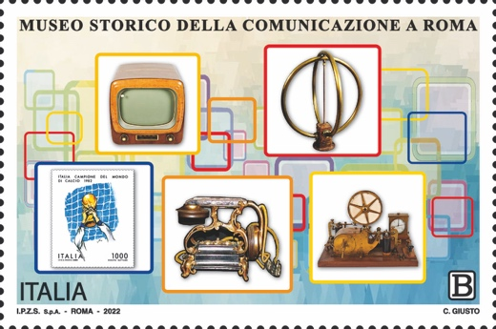
Figura 1. Francobollo ordinario, serie tematica le "Eccellenze del sapere" dedicato al Museo storico della comunicazione, con indicazione tariffaria B. Data emissione 6.10.2022

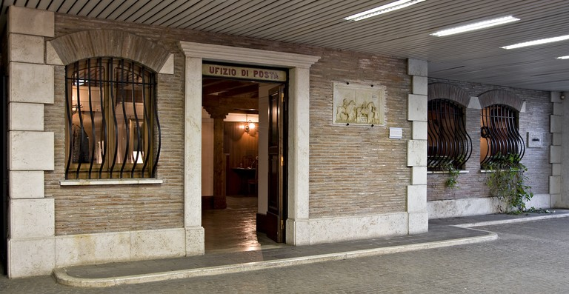
Figura 2. Ricostruzione "Ufizio di Posta" di fine Ottocento con arredi provenienti dal Ducato di Parma

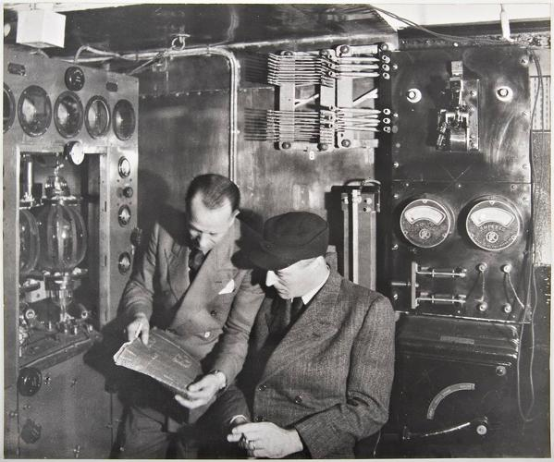
Figura 3. Foto con Marconi all'interno della cabina radioelettrica del panfilo Elettra, ricostruita all'interno del Museo storico della comunicazione con gli apparati originali

Bibliografia:
La bella Posta. Viaggio attraverso le collezioni del Museo delle Poste di Roma, a cura di E. Diena e G. Guadalupi, ed. Franco Maria Ricci, Milano, 1988.
FIORIO Maria Teresa, Il Museo nella storia. Dallo studiolo alla raccolta pubblica, Pearson Italia, Milano-Torino, 2018.
Ministero P.T. La nuova sede all'Eur, Rivista Ufficio Stile, 3, 1976.
Relazioni tecniche, note e appunti e altra documentazione dell'Archivio del Museo.
Immagini:
Le foto e le immagini provengono dal sito ufficiale del Polo culturale – Museo storico della comunicazione.

